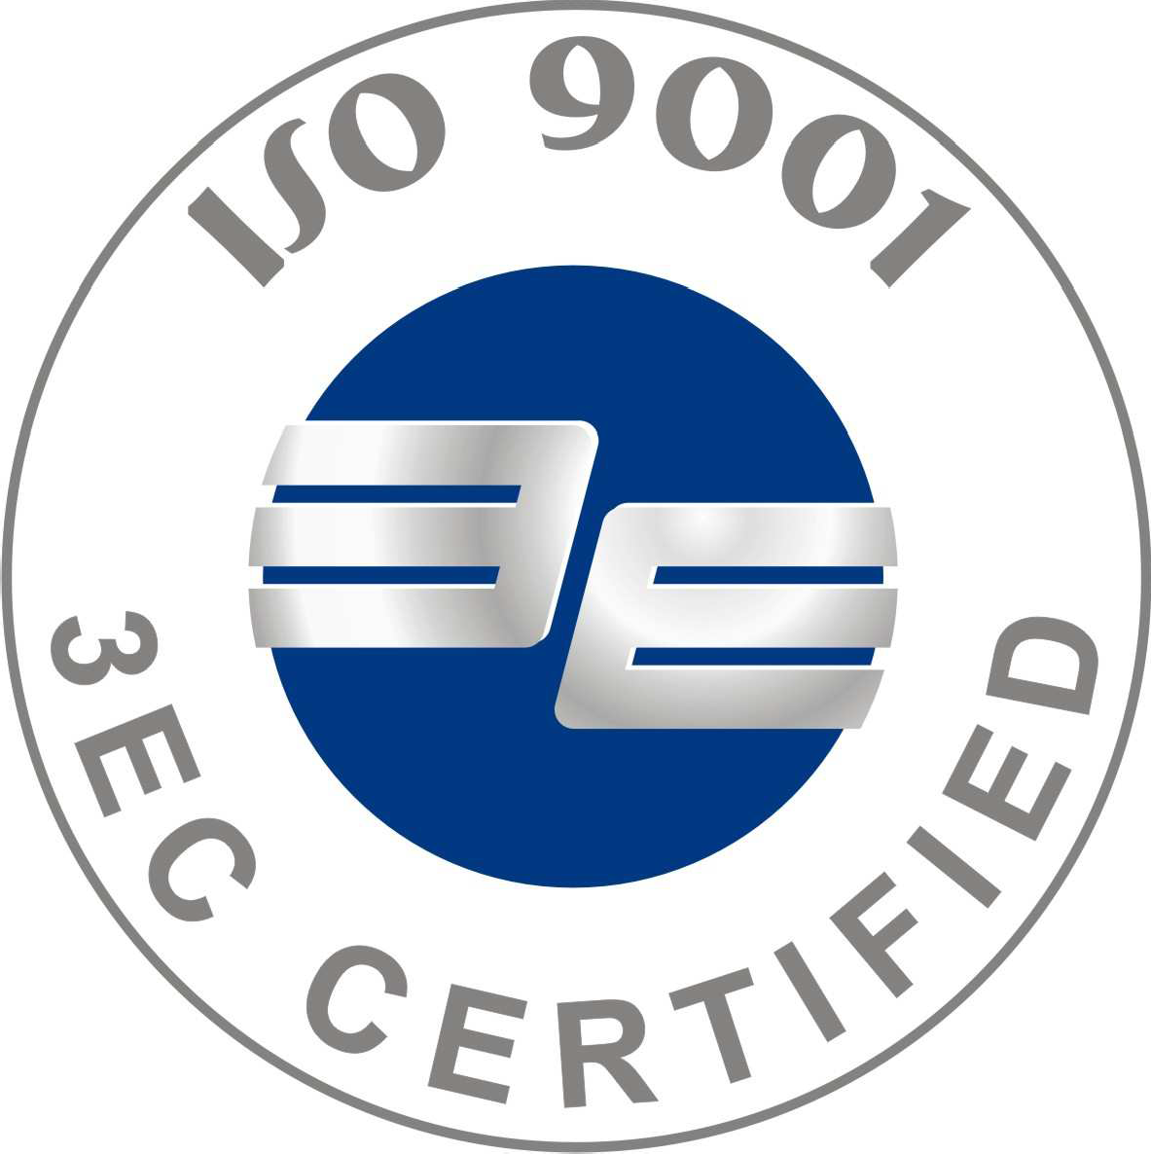
EverMAX s.r.o. Bank. spoj.: Volksbank a.s. Tel.: +420 266 090 100
Oderská 333 CZK: 4200340606/6800 Fax: +420 266 090 101
196 00 Praha 9 EUR: 1200180469/6800 evermax@evermax.cz
IČO: 27401006 DIČ: CZ27401006 http://www.evermax.cz

Nabídka č. NV370036
Odběratel: Fyzikální ústav AV ČR

Na základě Vaší poptávky Vám nabízíme:

Název DPS: RX-C0
 |  | ks |  | Cena / ks | Cena celkem
Osazení SMD |  | 50 |  | 31,50 Kč | 1 575,00 Kč
Osazení vývodové |  | 50 |  | 30,96 Kč | 1 548,00 Kč
Materiál |  | 50 |  | 945,47 Kč | 47 273,50 Kč
Šablonový plech |  | 1 | 3 | 100,00 Kč | 3 100,00 Kč
Výroba DPS – filmové | podklady | 1 | 4 | 725,00 Kč | 4 725,00 Kč
Výroba DPS |  | 50 |  | 54,15 Kč | 2 707,50 Kč
Příprava dat |  | 1 |  | 500,00 Kč | 500,00 Kč
Příprava výroby |  | 1 | 1 | 770,00 Kč | 1 770,00 Kč
Cena celkem |  |  |  |  | 63 199,00

'Šablonový plech', 'Výroba DPS – filmové podklady' a 'Příprava dat' jsou jednorázové náklady, při opakované výrobě se neúčtují.

'Příprava výroby' se účtuje při každé vyráběné sérii.

Standardně provádíme automatové osazení SMD součástek a ruční pájení vývodových součástek. Při výrobě používáme bezoplachová tavidla a osazené DPS nemyjeme.

Vyhrazujeme si právo možné úpravy kalkulované ceny osazení vývodových součástek po vyzkoušení reálné náročnosti osazení konkrétního typu DPS. Pro první vyráběnou sérii nabídnutou cenu dodržíme.

Cena osazení SMD je kalkulována dle dodaných podkladů a platí při dodržení našich technologických požadavků.

Uvedené ceny jsou bez DPH EXW EverMAX s.r.o. Termín dodání: 3-4 týdny

Dne: 1. 6. 2017

Vystavil: Martin Žižka

